ФЕДЕРАЛЬНОЕ ГОСУДАРСТВЕННОЕ АВТОНОМНОЕ ОБРАЗОВАТЕЛЬНОЕ УЧРЕЖДЕНИЕ ВЫСШЕГО ОБРАЗОВАНИЯ  
«РОССИЙСКИЙ УНИВЕРСИТЕТ ТРАНСПОРТА»  
(РУТ (МИИТ))

Институт транспортной техники и систем управления

Кафедра «Управление и защита информации»

ОТЧЁТ  
О ПРАКТИЧЕСКОЙ РАБОТЕ №3

По дисциплине «Введение в языки программирования»

Выполнил: ст. гр. ТКИ – 112

Бухаров С.Д.

Проверил: к.т.н., доц.

Васильева М.А.

Москва 2021

**Оглавление**

1. Условие задачи 3

2. Блок-схема алгоритма 4

3. Текст программы на языке C++ 5

4. Результаты работы программы 6

1. Условие задачи

Протабулировать заданную в таблице функцию. Использовать данные в таблице значения шага и интервала в качестве ввода пользователя для решения тестового примера. При невозможности расчёта функции в конкретной точке выводить её значение и надпись, означающую отсутствие решения. 

1. Блок-схема алгоритма

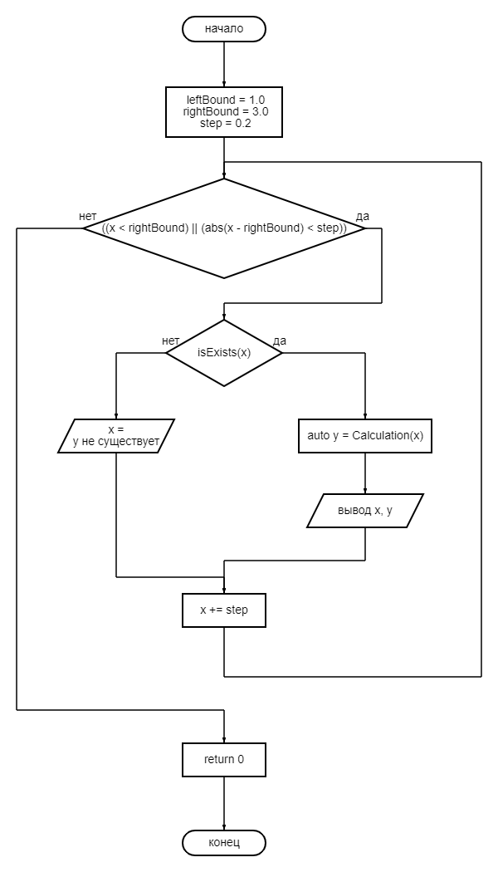

**Рисунок1 -Блок-схема3.1**

**2 Текст программы на языке C++**

#include <iostream>

#include <cmath>

#include <iomanip>

using namespace std;

/**

*\ brief Расчет функции в точке x.

*\ param x входной параметр - точка x.

*\ return Значение функции.

*/

double Calculation(const double x);

/**

*\ brief Проверка на существование функции в x.

*\ brief param x заданная точка.

*\ return true, если значение в x существует.

*/

bool isExists(const double x);

/**

*\ brief точка входа в программу.

*\ return код ошибки (0 - успех).

*/

int main()

{

const auto leftBound = 1.0;

const auto rightBound = 3.0;

const auto step = 0.2;

auto x = leftBound;

cout << setw(9) << "x" << setw(16) << "y\n";

while ((x < rightBound) || (abs(x - rightBound) < step))

{

if (isExists(x))

{

const auto y = Calculation(x);

cout << setw(10) << setprecision(2) << x << setw(15) << setprecision(5) << y << "\n";

}

else

{

cout << "x =\n" << x << " - y не существует\n";

}

x += step;

}

return 0;

}

double Calculation(const double x)

{

return sin(log(x)) - cos(log(x)) + 2 * (log(x));

}

bool isExists(const double x)

{

return x <= 0;

}

|  |
| --- |
|  |

Результаты работы программы

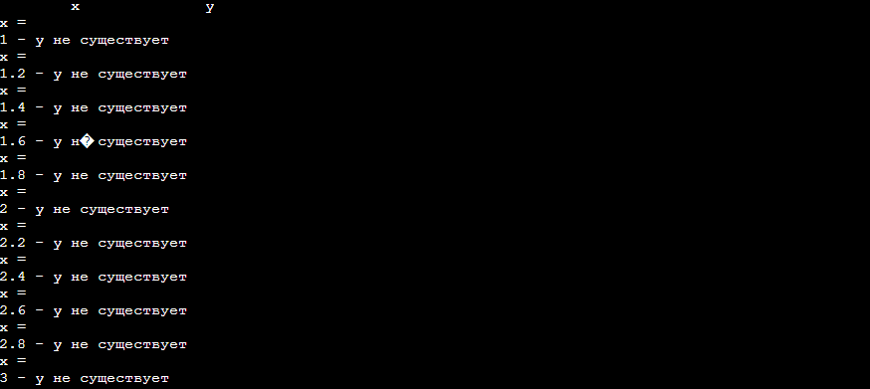

Рисунок 2 -Вывод программы3.1